5月31日今日动态
出勤：本班今日出勤人数25人。今日4人未来园。
1.晨间来园
赵毓宁一蹦一跳地走到签到火车上签到，签到好了以后走进洗手间洗手，洗完手以后直接走到午睡室喝牛奶，喝完牛奶以后又一蹦一跳地走进洗手间洗了小手，然后到区域板上选区域游戏。
杨佳伊水杯挂在脖子上拎着袋子径直走到教室门口，看到老师说老师早上好，老师和她打招呼之后她直接走进了教室，走到一半想起来水杯没有放，然后又急匆匆去放水杯。
琪琪、果果高高兴兴跑着往教室门口，一边跑一边喊老师早上好，老师打算和她们打招呼，两个人脸上笑容洋溢走到教室门口主动放水杯，然后去喝牛奶。

2.区域活动
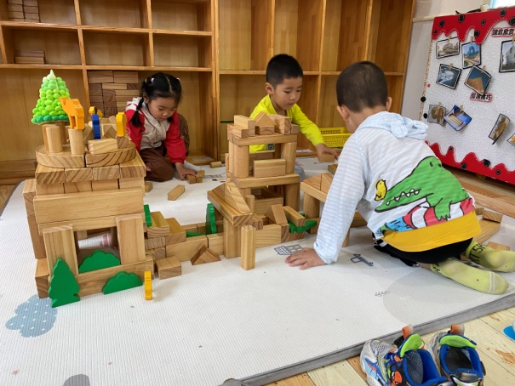  安安、橙子和叮当搭了一个跑步场所，前面积木两侧侧放积木作为跑道，后面平铺后竖放积木做墙，上平铺放圆环搭休息场所。 | 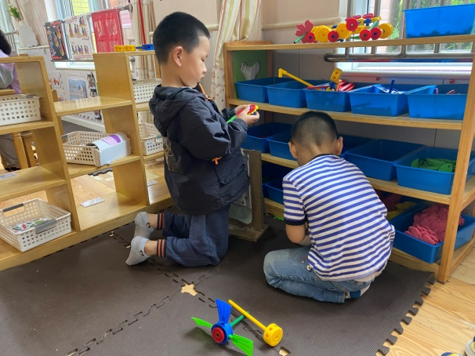  嘟嘟和宸宸在万能工匠在万能点周围插上扇叶，然后将两个万能点用管子连接，将插有扇叶的点插在侧面，做风车房。
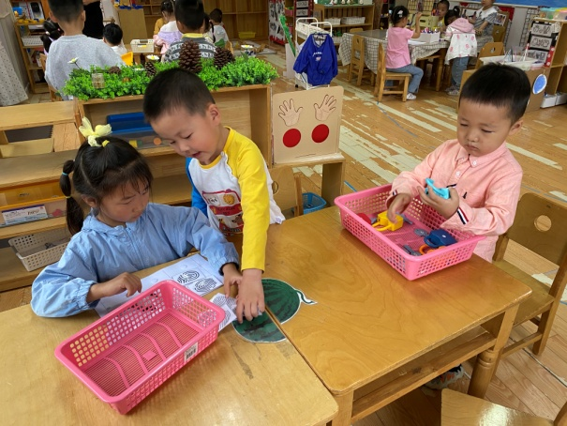  竞竞和露露用放大镜观察了操作卡上指纹后，两人在大指纹印里找一找一样的；朋朋拿钥匙试着开锁，一个一个试过去。 | 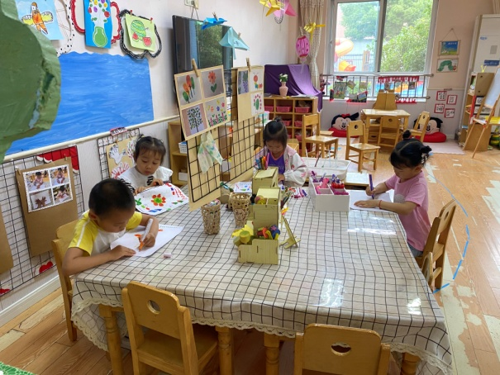  舒舒继续完成上次的作品，继续涂色；果果和音音也画小花，并用纽扣做装饰；小豆豆画小蝴蝶，并涂色。
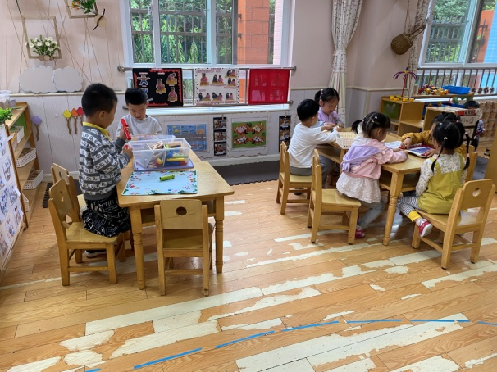  朋朋自己伸进盲盒摸一摸物品，自己说一说物品的特征，然后猜猜自己摸的是什么，先摸出海绵，他说是软绵绵的。 | 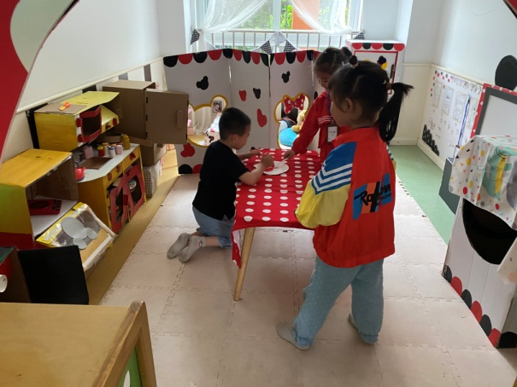  玥玥动物园，说说不同地方养的是什么动物，说说特征；阳阳看《会说话的手》，说说不同手势表示什么意思。

3.集体活动
音乐：六一儿童节
这是一节歌唱活动。《六一儿童节》为一段体歌曲，由五个乐句组成，其节奏多为十六分音符以及附点音符，欢快活泼，旋律激昂向上。歌词通过描述性的语言讲述了小朋友在节日里载歌载舞，尽情欢笑的快乐气氛，表达了孩子们对节日的喜爱之情。活动中主要运用图谱的方式引导幼儿感受歌曲欢快的旋律和节奏，体验节日的幸福和快乐。
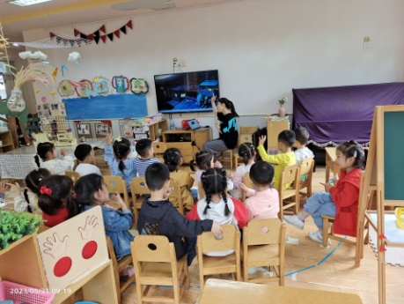  歌曲里六一儿童节大家会跳舞。 | 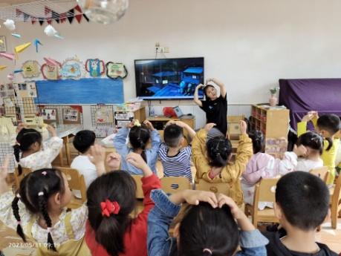  大家和开心，这是快乐的儿童节，比个大爱心。
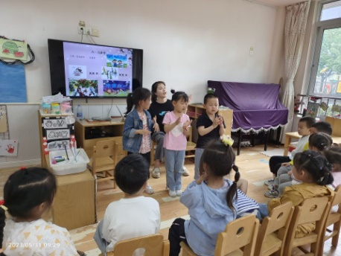  歌曲里面有：啦啦啦，我么可以拍手。 | 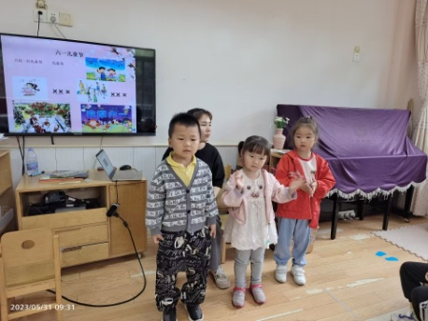  我们唱歌、跳舞，可以做一些动作表示我们在跳舞。

4.生活观察：
观察时间：2023.5.31
观察对象：小三班今日来园幼儿
观察者：邹洁、耿佳、丁丹娜
观察目的：具有良好的生活习惯与生活能力（指向能力）
观察内容：
①坚持午睡
②主动饮用白开水
③游戏后整理好玩具
④按时进餐（点心、午餐）
观察背景：
纵观幼儿在园一日生活中的各种小事 ，已经进行了一段时间的“具有良好的生活习惯与生活能力”观察记录。旨在让幼儿保持有规律的生活，养成良好的作息、饮食、卫生习惯。如：早睡早起、每天午睡、按时进餐、吃好午餐等。
（备注：家园共同合作，才是最高效的方式呀！）
儿童 | 坚持午睡 | 水杯喝完 | 整理好玩具 | 用好点心、吃完午餐
张一嘉 | ★ | ★ | ★ | 进餐略慢
贺健宸 | ★ | ★ | ★ | ★
秦苏安 | ★ | ★ | ★ | ★
高羽安 | 请假
徐佳禾 | ★ | ★ | ★ | ★
肖尧 | ★ | ★ | ★ | ★
杨梦露 | ★ | ★ | ★ | ★
王凝音 | ★ | ★ | ★ | ★
李子木 | ★ | ★ | ★ | ★
焦云舒 | ★ | ★ | ★ | ★
李兴琪 | ★ | ★ | ★ | ★
陈艺萱 | 请假
杨佳伊 | ★ | ★ | ★ | ★
朱琪玥 | ★ | ★ | ★ | 进餐略慢
赵希羽 | ★ | ★ | ★ | ★
陈竞泽 | ★ | ★ | ★ | ★
徐亿涵 | ★ | ★ | ★ | ★
邵崔钰 | ★ | ★ | ★ | ★
左轶萱 | ★ | ★ | ★ | ★
张漪乐 | ★ | ★ | ★ | ★
王紫妍 | ★ | ★ | ★ | ★
夏天一 | ★ | ★ | ★ | ★
罗景宸 | ★ | ★ | ★ | ★
郭煜霖 | ★ | ★ | ★ | ★
郭颜睿 | 请假
李梓朋 | ★ | ★ | ★ | 进餐略慢
李伊一 | ★ | ★ | ★ | 进餐略慢
赵毓宁 | ★ | ★ | ★ | ★
吕若夷 | 请假
5.温馨提示
1.近来气温变化大，幼儿容易受凉感冒，甚至诱发哮喘。建议给幼儿灵活增减衣物，热水泡脚冷水洗脸，增加户外运动，以提高免疫力，预防感冒。
2.近来传染病流行，请各位家长为幼儿每日来园前做好健康监测，若出现发热、干咳、乏力、咽痛等不适症状时及时告知，假期尽量少去人群密集的地方。另，建议幼儿来离园时戴好口罩，做好自我防护。谢谢大家的配合～

